AREAS Y ASIGNATURAS | BIOLOGIA Y EDUCACIÓN FISICA
GRADOS | 6-1, 6-2, 6-3. 6-4, 6.5
DOCENTES  Correo institucional | MARIBEL IBARGUEN: 6-1
DOCENTES  Correo institucional | WILFRIDO ARROYO:6-2
DOCENTES  Correo institucional | CARMENZA CERON: 6-3, 6-4 Y 6-5
 | CLARA INES VIVAS 6-1, 6-2, 6-3. 6-4, 6.5
FECHA DE DILIGENCIAMIENTO | 19 JUNIO 2020
FECHA DE ENTREGA | 26 de junio del 2020
EJE TEMATICO | LA NUTRICIÓN DE LOS SERES VIVOS  - Reconoce las clases de nutrición que se da entre los seres vivos.  - Valora la importancia de la nutrición de los seres vivos en el desarrollo de sus actividades vitales
Actividades de biología:
Revisar la clase por medio del enlace, consignar en el cuaderno como apoyo y soporte, para repaso.
https://forms.office.com/Pages/ResponsePage.aspx?id=9cPqfwPzDUyZWLj9qRJS5uWZZYLW8CNAg9BrqYUkPOFUNEhWS1VSVEowUlFUUkE1NURJQVgyQTFYMS4u

Actividades de educación física:
La división celular es una parte muy importante del ciclo celular en la que una célula inicial se divide para formar células hijas. A través de ella se produce el crecimiento de los seres vivos. En los organismos pluricelulares este crecimiento se produce gracias al desarrollo de los tejidos y en los seres unicelulares mediante la reproducción asexual. Las células hijas de las divisiones celulares, en el desarrollo temprano embrionario, contribuyen de forma desigual a la generación de los tejidos adultos.
por ejemplo, en la renovación de la piel (tejido epitelial) en el ser humano cuando se sufre un accidente. El crecimiento y desarrollo de los organismos vivos depende del crecimiento y multiplicación de sus células.
El cáncer no es el nombre de una enfermedad sino de una serie de enfermedades muy distintas entre sí, en las cuales se produce una proliferación celular descontrolada causada por factores físicos, químicos, genéticos ´o biológicos, la cual puede ocasionar tumores benignos; si éstas permanecen en su sitio de origen, sin diseminarse, sin dañar células próximas y presentan crecimiento lento y tumores malignos, se reconocen por su capacidad de invadir tejidos y órganos tanto cercanos como lejanos del tumor original y crecen de manera desordenada. El cáncer puede ser ocasionado por diversos factores como: • Factores físicos como: rayos ultravioletas (proceden del sol), rayos X o rayos Gama. • Factores químicos como: hormonas esteroideas, polvos de madera, bencenos (petroquímica), aminas aromáticas (tinturas). • Factores genéticos como: mutaciones en proto-oncogenes y genes supresores de tumores. • Factores biológicos como: virus del papiloma humano, virus de la hepatitis B, virus de inmunodeficiencia humana, bacteria como la Helicobacter pylori. • Otros factores que dependen: de la 111 Figura 3. Crecimiento de células malignas. Tomada de http://medicinalindavista.blogspot.com/2012/ 10/cancer.html dieta, del consumo de tabaco y alcohol.

Prevención: Las vitaminas son sustancias químicas que se encuentran en las frutas y los vegetales frescos. Algunas de ellas se consideran antioxidantes porque tienen la capacidad de limpiar el cuerpo de desechos de proceso de oxidación, que pueden ser nocivos y aumentar el riesgo de desarrollar cáncer. El consumo de Betacarotenos presentes en zanahoria, ahuyama, papaya, tomate, mango, entre otros y los alimentos que tienen vitamina C como el limón, naranja, guayaba, maracuyá, mandarina, etc. y la vitamina E como el aguacate, se considera que reducen el riesgo de desarrollar cánceres gastrointestinales y de pulmón. Un alto contenido de sal o de comidas con nitratos y preservantes incrementa el riesgo de desarrollar cáncer de estómago. El consumo de calcio, un mineral importante para el organismo, se asocia con un menor riesgo de cáncer de mama, de próstata y de colón. Es decir para prevenir el cáncer se deben tener en cuenta ciertos aspectos como mantener un estilo de vida saludable como: realizar ejercicio periódicamente, tener una dieta balanceada, reducir el contacto con los factores de riesgo como sol excesivo o sustancias químicas, evitar el consumo excesivo de alcohol o cigarrillo; reducir el riesgo de infecciones, mediante el uso de protección en el momento de una relación sexual, realizarse exámenes periódicos, lavarse las manos antes y después de entrar al baño.

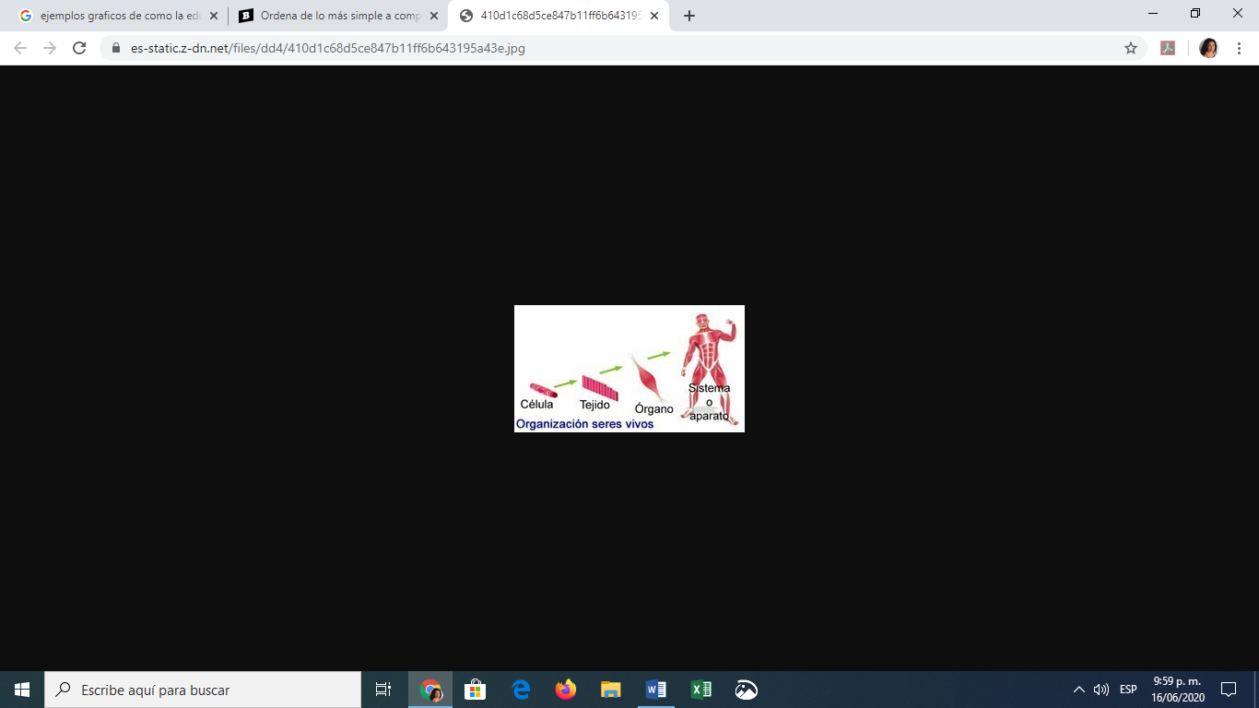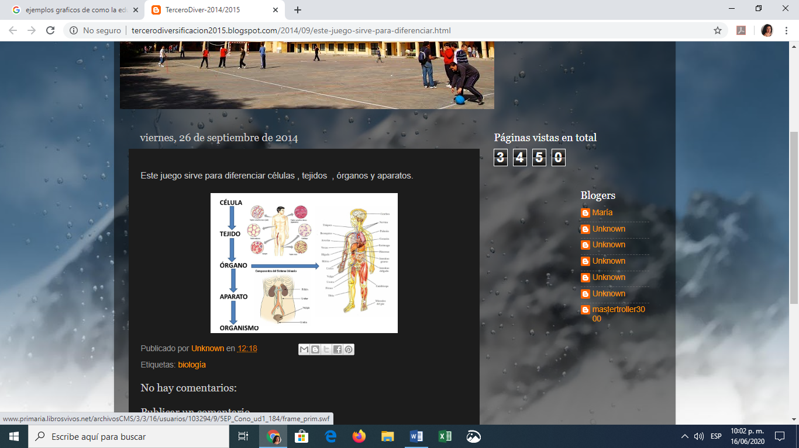
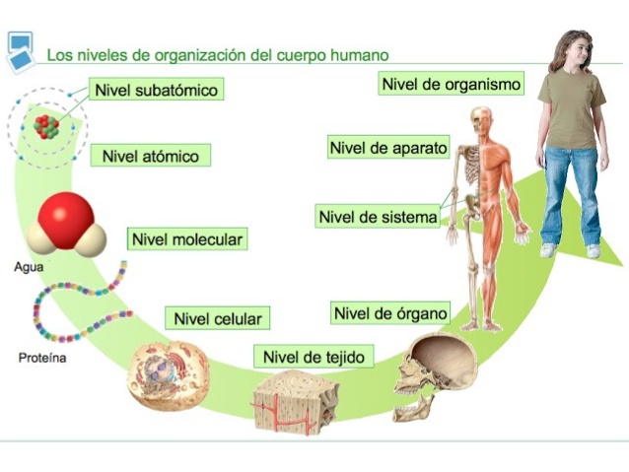

ACTIVIDAD
- Cuáles son los efectos negativos para afectar al organismo
- Cuáles son los efectos positivos para beneficiar al organismo
- Qué relación hay entre la reproducción celular y la educación física, la actividad física y el deporte.
- Que efectos trae la educación física a la reproducción celular, realiza un cuadro de cuidados y beneficios a:
A nivel cardiovascular - A nivel respiratorio - A nivel metabólico - A nivel muscular - A nivel articular - A nivel psicológicos - Efectos biológicos.
- Dibujar dos células, una descontrolada donde indique el estado de ella. La otra célula definida
TODO ENVIARLO AL CORREO
claravivas@ieramonarcilacali.edu.co

